МКДОУ «Детский сад №2 с. Сергокала»

**Отчет**

**о проделанной работе по художественно эстетическому направлению.**

воспитателя старшей группы – ***Гаджиевой Салихат Гаджимурадовны***

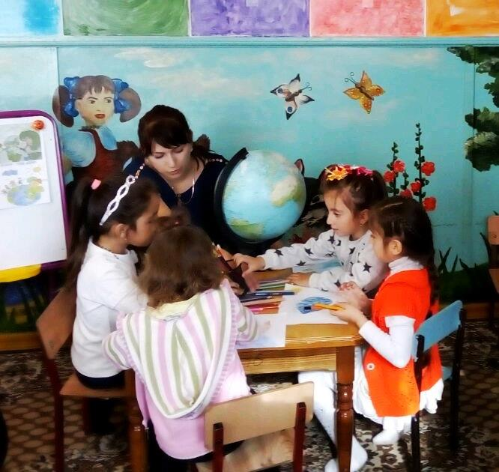

2018г.

Вся работа по художественно эстетическому направлению ввелась по основной программе, «От рождения до школы» под редакцией Н. Е. Вераксы, Т. С. Комаровой, М. А. Васильевой.

Формирование творческой личности одна из важных задач педагогической теории, практики на современном этапе.

В процессе рисования, лепки, аппликации, ребенок испытывает разнообразные чувства, радуется красивому изображению, которое он создал сам, огорчается если что-то не получается. Но самое главное – создавая изображение, ребенок приобретает различные знания.

В художественном эстетическом направлении дети знают особенности изобразительных материалов, выделяют выразительные средства в различных видах искусства (форма, цвет), чувствуют и понимают прекрасное, учатся творчески самостоятельно действовать.

На занятии рисования в группе, дети рисовали на разные темы – рисунки : «Идет дождь», « Веселые игрушки», «Девочка в нарядном платье», «Медведь и пчелы», «Рисование по замыслу», «Что нам осень принесла», «Моя любимая сказка», «Зима зимушка».

Часть детей умеют свободно вырезать и резать цветную бумагу. На занятии аппликации в группе дети совместно с воспитателем было проделана разная работа на тему: « Блюдо с фруктами и ягодами», «Троллейбус», « Дома на нашей улице», « Большой и маленький бокальчик», «Грузовая машинка», и т.д.

Дети также владеют навыками лепки. Они свободно могут раскатывать пластилин, лепить животных. На занятии по лепке мы лепили на разные темы: « Красивые птички», «Козлик», « Моя любимая игрушка», и т.д.

Посещая музыкальные занятия у детей развиваются музыкальные и творческие способности. У нас проходили утренники, выставки, конкурсы : «Осенняя ярмарка», «Здравствуй, осень золотая», «День народного единства», творческий республиканский конкурс «Земля – наш дом», где моя воспитанница Зайпуллаева Завжат заняла второе место, провела открытый НОД по ПДД, оформила зал по теме «Страна Светофории», новогодний утренник: «Чудеса у новогодней елки».

Знакомили и с творчеством художников – иллюстраторов детских книг. Формировали у детей бережное отношение к произведением искусства. Продолжаем развивать умение детей создавать разнообразные постройки и конструкции.

Велась и ведется работа и по оформлению группы по предметно – развивающей среде, оформляются уголки , а также по данной тематике работали оформляли двор детского сада. И в дальнейшем буду стараться в своей работе делать все что нужно и продолжу работу по художественно – эстетическому воспитанию детей.